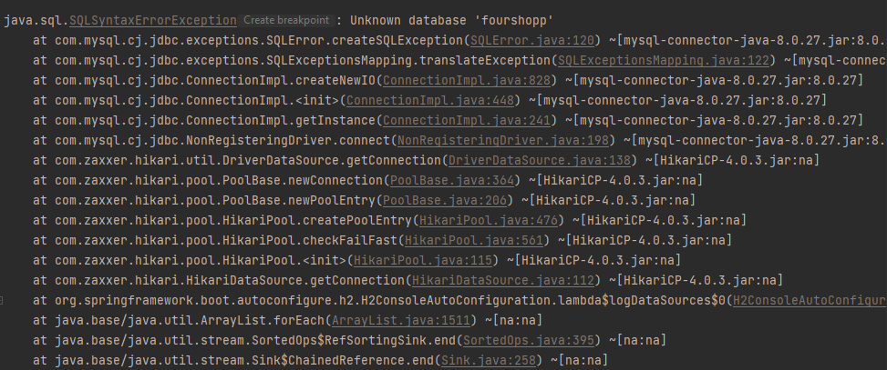

Erro de sql, banco de dados “fourshopp” desconhecido.

Este erro aconteceu ao tentar rodar o projeto pela primeira vez

**Erro corrigido**

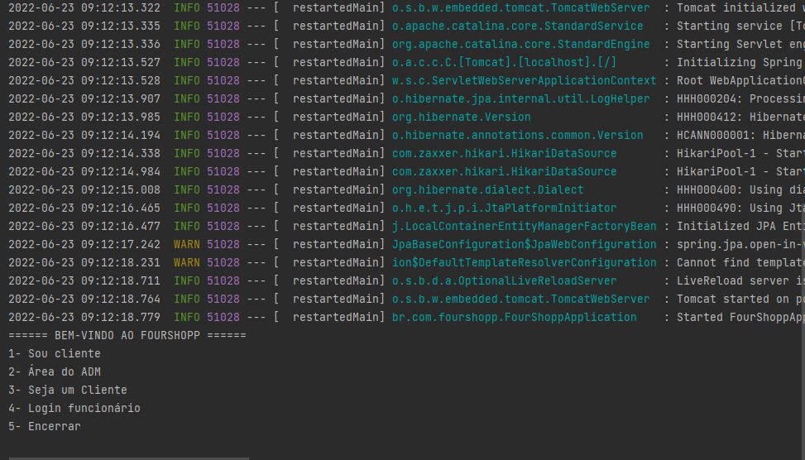

Precisei acrescentar no properties “?createDatabaseIfNotExist=true” no final da url do banco de dados.